Выпускной праздник для подготовительной группы в стиле «Тик-Ток»
«До свиданья, детский сад!» 2022
Вед 1: На праздник последний спешит детвора
Им с садом любимым прощаться пора.
Поэтому все мы, немного грустим,
Минутки прощанья замедлить хотим.
Ну, что тут поделать? Выросли дети!
Так пусть им повсюду солнышко светит!

Вед 2. Вспоминать мы будем, как они росли,
Ссорились, дружили, нам цветы несли.
А когда из сада все они уйдут,
По частичке сердца вместе унесут.
Вот они, Выпускники 2022 года!

Танец «Страна детства»
1 реб. Слезы от радости в наших глазах,
И в этот торжественный час,
Сердце замрет, а потом застучит,
Волнуется каждый из нас!

2 реб. Сегодня мы — выпускники,
Уже не дошколята.
Нас ждут веселые звонки
И новые ребята.

3 реб. К нам на праздник пришли родители
И с волненьем смотрят на нас,
Будто все впервые увидели
Повзрослевших детей сейчас.

4 реб Вот и школьная пора у порога,
Ждут нас новые пути и дороги
До свиданья, детский сад! Здравствуй школа!
Жди нас, мы с тобою встретимся скоро!

Песня «Только вспоминай»
Сели на стулья
Вед1. Уважаемые гости, мамы и папы ни для кого не секрет, что социальную сеть Инстаграм заблокировали на территории России, а наша группа вела там блог! Ну что ж, ни чего не поделаешь, мы вынуждены его закрыть! Приветствуем вас на современной, зажигательной и прощальной вечеринке в стиле «Тик-Ток»
Вед2. Заметьте, только у нас и только для вас сегодня состоится его. Вы встретитесь с любимыми актерами, которые все эти годы снимались в нашем блоге и дарили вам радость.
И так представляем вашему вниманию первый хештег, нашего блога – #истерический! …. Ой, #исторический!
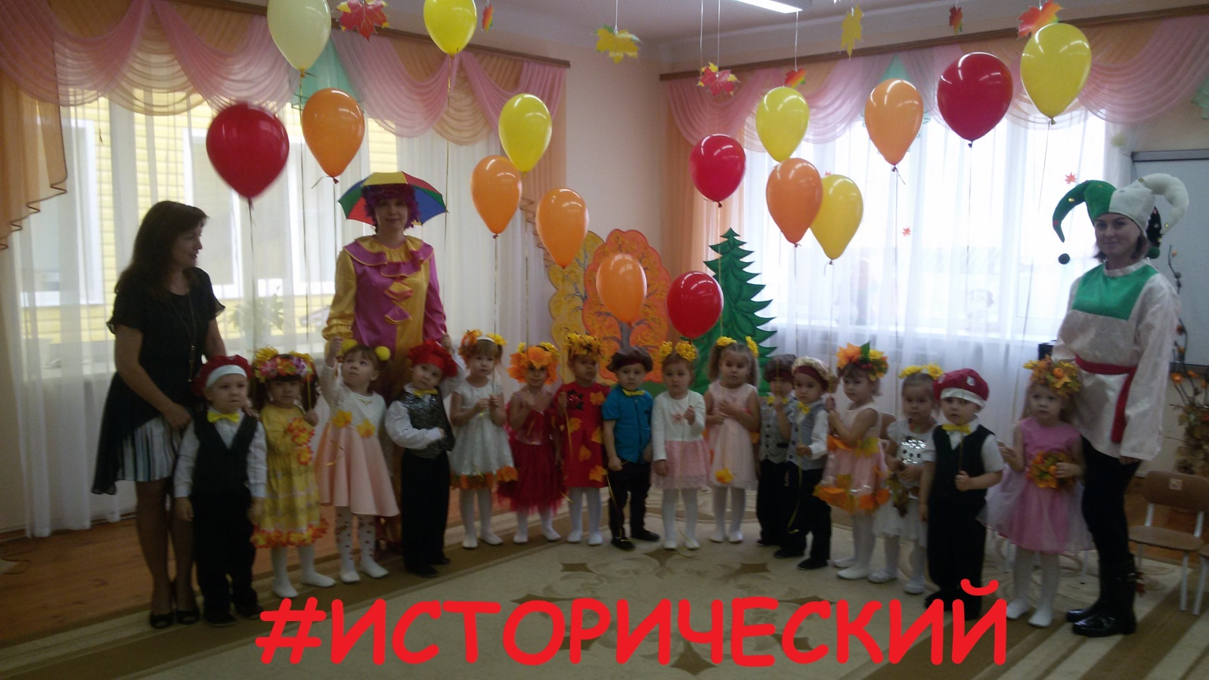

1реб. Вот мы и выросли и нас,
Ждет в школе самый первый класс
А, помните, пять лет назад,
Как мы ходили в детский сад?
2реб. Да, что ты, не ходили,
В колясках нас возили.
На ручках часто мы сидели,
Ногами топать не умели.

3реб. Я помню плакал каждый день,
Все маму ждал. В окно глядел.
А Егор с соскою ходил,
А кто-то памперсы носил.

4реб. Да, все мы были хороши,
Ну, что с нас взять ведь малыши?
А я такое вытворял,
В обед над супом засыпал.

5реб. Бывало плохо кушал я.
Кормили с ложечки меня,
Спасал слюнявчик нас от каши,
От чая, супа, простокваши.

6реб. А если мы не спали,
На ручках нас качали,
Послушав баю-баю,
Мы глазки закрывали.

7реб. А помните, я из песка,
Большие строил города.

8реб. Ой, Данечка не надо!
Мы все куличики пекли,
Не очень ловко, как могли.
И мы с тобой играли,
Друг друга угощали.

9реб. Любили мы песком бросаться
Любила Настя целоваться.

10реб. Такими были шалунами
Дрались руками и ногами
А кое-кто даже зубами.
11реб. Все это в прошлом, а сейчас
Хором: Мы все уходим в 1 класс.

Танец «До, ре,ми»

Вед. дев.: Ильдар, скажи мне, пожалуйста, тебе нравится ходить в детский сад?

Вед. мальч Злата, мне очень нравится ходить в детский сад. С утра приходишь, а тебя кашкой накормят, на прогулку выведут, спать уложат. Не жизнь, а сказка.

Вед дев: И так внимание! Перед нами выступят звезды блога с пьесой «Три богатыря» и расскажут подробнее про то, как тяжела школьная жизнь
Сценка «Три богатыря».
Выходят 3 мальчика, еле – еле несут портфели. К ним навстречу выходит еще 1 мальчик.
1Мальчик: Я не понял: ну какие вы, ребята, силачи?
Ваши школьные портфели – это ведь не кирпичи!
Повторить за вами номер не слабо здесь никому.
Я и сам таких портфелей две – три штуки подниму (пытается поднять)
1.Не старайся, бесполезно,
Тренировочка нужна.
Каждый день мы их таскаем –
Вот и силушка нужна.

2. Здесь в портфеле семь тетрадей
И учебников штук шесть.
Бутерброд. Бутылка «Пепси»,
Чтобы было что поесть.
3. Сменку носим ежедневно:
Ух, следят за чистотой!
Ну, а если физкультура,
Все, спасайся, кто живой!

1. Два кило одни кроссовки.
Точно, правду говорим!
А зимою палки, лыжи.
Да еще ботинки к ним.

2. Утром взвалишь все на плечи.
Вслед вдруг мамин голосок:
«Сынок. Будешь возвращаться,
Хлеб купи и «Добрый сок»!

3. Вот идешь домой с поклажей,
Разморенный, как кисель,
Вдруг девчонка: «Вася, Вася (имя, кто читает,
Помоги нести портфель!»

1. Удивляться остается,
Они думают о чем?
Что ж, молчи и бей рекорды,
Раз назвался силачом!
2. Про проблему, про такую,
Уж исписаны тома:
Вместе: Набирают силы мышцы Раза в три быстрей ума!
Дети сели на стульчики
Песня про школу

Вед. мальч: Злата, а ты обладаешь способностью, зажигать зал?

Вед дев:Ильдар, ты что? Зачем нам поджигать зал? Здесь столько народу, мы испортим праздник, и нас заберут в полицию!

Вед мальч: Ну, ты опять ничего не поняла! Не поджигать зал, а зажигать весельями, танцами!

Вед дев: Я думаю, что с этим мы справимся!
Вед. И так, вашему вниманию представляется второй хештег #зажигательный

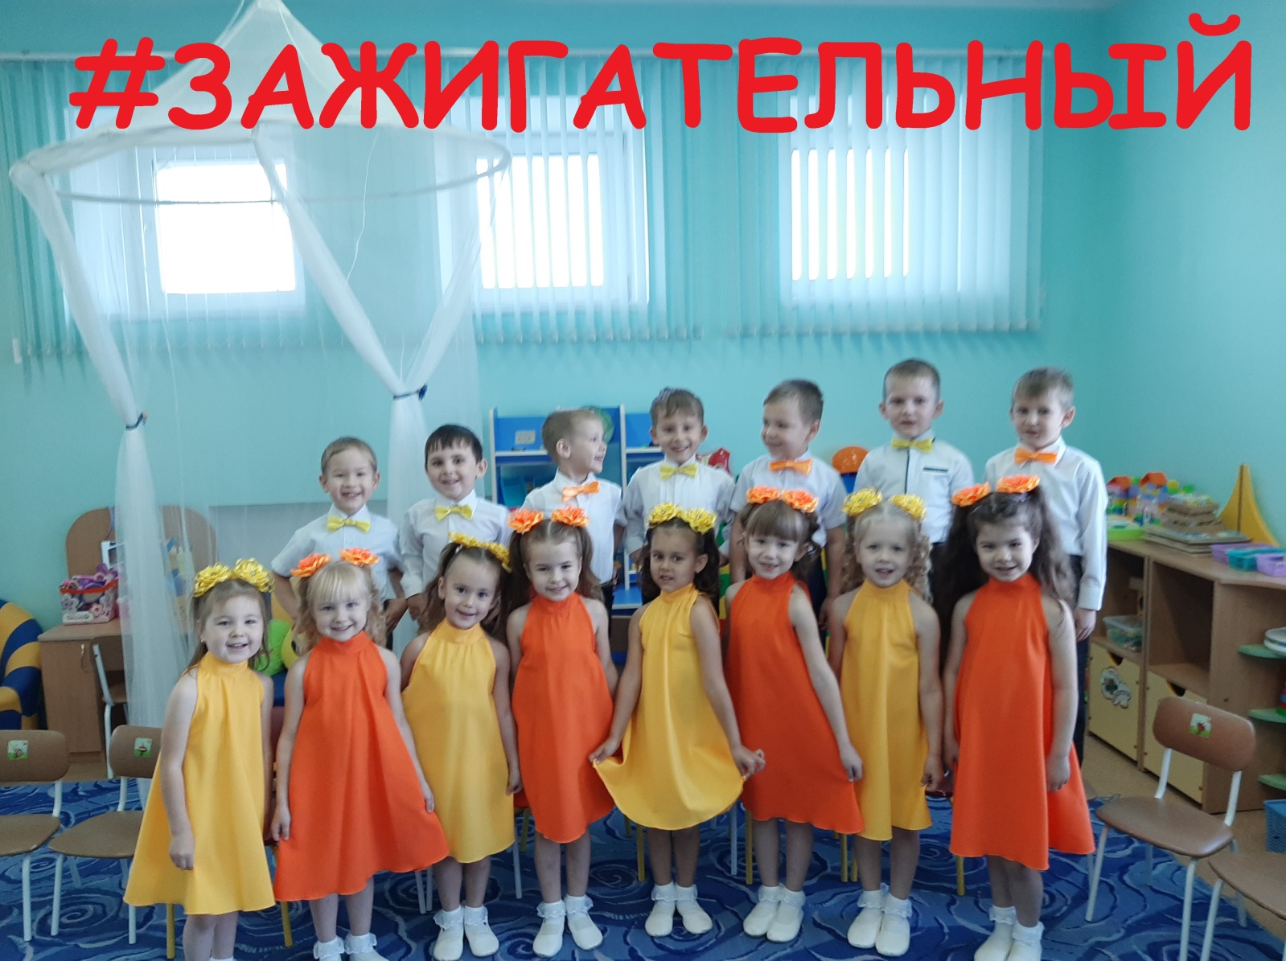
Танец «Капельки»

Вед1. А мы продолжаем наш «Тик-ток»,

Вед2. Часы идут, бегут года,
Мгновенья пролетают.
И незаметно, вот беда,
Все дети вырастают.

Уважаемые родители, а вы знаете, о чём мечтают ваши дети и кем они хотят стать? Мы предлагаем вам это сейчас узнать.
Наш, следующий хештег называется #мечтательный

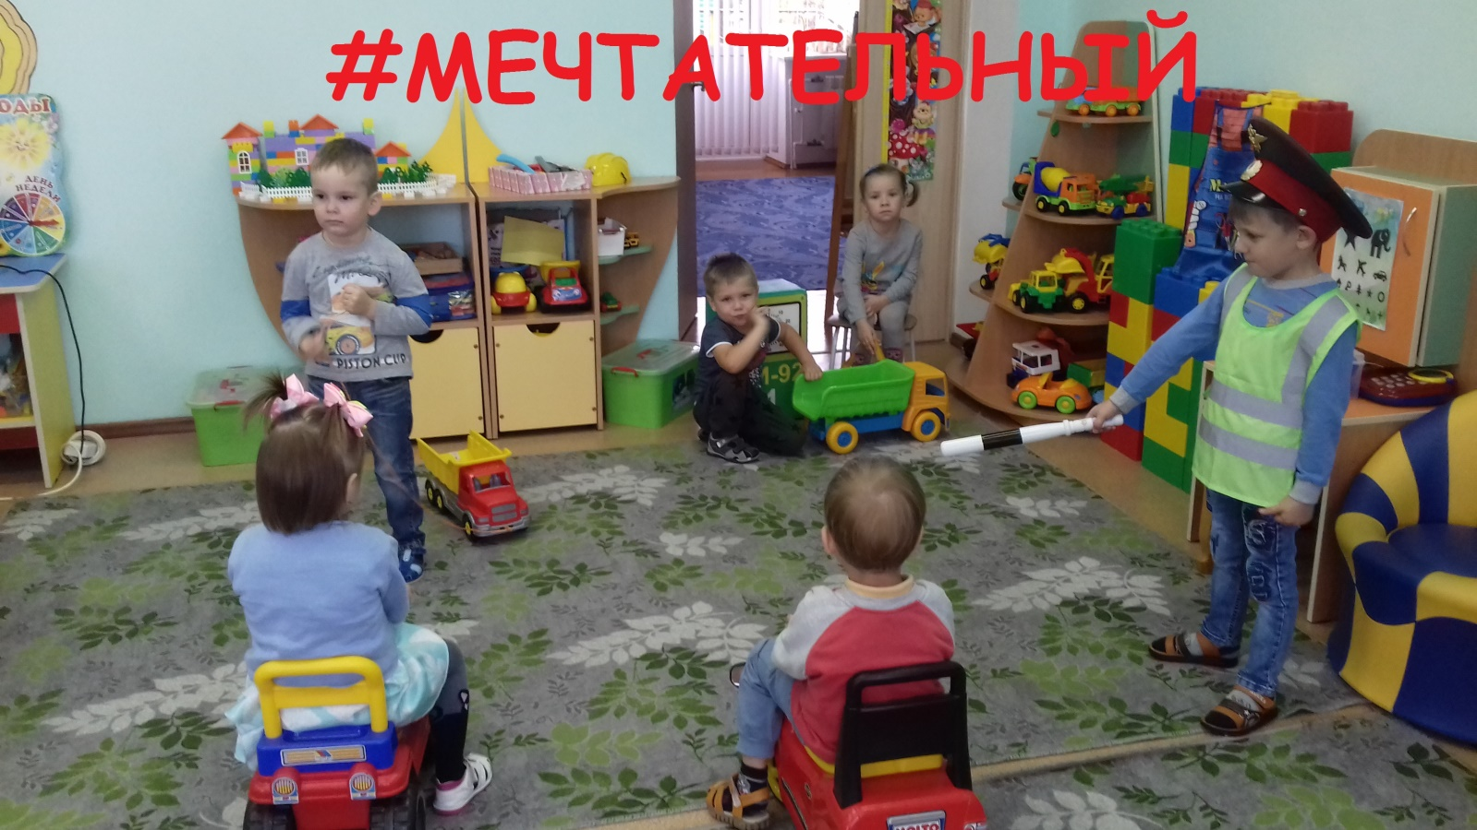
1 реб. Годы быстро пролетят,
Вот окончен детский сад
Потом закончим школу,
Станет жизнь весёлой
Сегодня будем мы мечтать
Себе работу выбирать

2 реб: Я давно люблю читать,
Всё на свете узнавать
Вот пойду я в институт
Буду доктором наук.

3 реб: Мечтаю я военным быть,
Чтобы родной стране служить
И охранять ее границы.

4 реб: А я очень стать хочу
Топ-моделью броской.
Но бабуля говорит,
Что они все «доски».

5 реб: А я хочу быть просто, хорошим человеком!
Чтоб в ногу весело шагать, нам с наступившим веком!
Побольше знать, поменьше спать,
Девчонок в школе защищать.

Реб. Зачем мне в школу, так рано?
Папа можно сегодня туда не идти?
Когда взрослой я стану,
Я тик-токером буду деньги лопатой грести!!!

Вед: Ребята, вы что действительно все хотите стать Тик-токерами?
Дети: хором Да!!!

Вед1: Ребята, я не хочу конечно вас огорчать, но если каждый из вас будет Тик-токером, тогда кто же будет вам продавать продукты? Кто же будет вам шить новые наряды? Ну и наконец, кто же будет лечить ваших родителей от нервного срыва? Кем бы вы ни стали, мои дорогие, я знаю, вы вырастите добрыми, смелыми, честными людьми.

Вед2. Кстати друзья мои, мы на праздник пригласили гостя, но, кажется, она задерживается…

Звучит музыка.

Вед: Нет-нет, всё в порядке, встречайте - известный Блогер, контент- мейкер, фример, тиктокер …… Snapy
Заходит с селфи-палкой. Снимает себя на фоне зрителей, детей, демонстрируя различные позы.
Snapy: Добрый день, friends Ну-ка, кто здесь первоклассник?
У кого сегодня праздник? Приглашена сегодня я сделать репортаж, друзья.
Сегодня звёздами моего блога будете вы! Сегодня вы те, на кого будут смотреть и кем будут восхищаться. Так давайте переходить к развлечениям не заставлять ждать ваших зрителей и фанатов! Будут крутые видосики у нас, друзья, в тик-тосике
Ну, что, зажигаем? – стесняться нельзя Не тратим минуты. Let s go, друзья?
Мьюзик – батл вас ожидает, танцевать вас приглашаю.

«А ну, перетанцуй меня»
Нужно передавать значок тик-ток пока играет музыка, у кого останется значок, когда закончится музыка, тот выходит в центр и исполняет трендовый танец из тик-тока, а мы с ребятами повторяем! Готовы! Начинаем! (играет музыка, на паузе дети выходят танцевать

Snapy: Это вам не просто хаос-
Дети: это тик- ток хаус
Snapy: Молодцы, отлично получилось! Ставим вам миллион лайков!
- Объявляю челендж я. Супер- трэш для вас, друзья.
Кричалка:
Что положим мы в портфель?
Пастель, гуашь и акварель?... да
Простой обычный карандаш... да
Тарелку с рыбой и гуляш... нет
Учебник с глянцевой обложкой...
Бумажный бант для игр с кошкой...
Твою любимую игрушку...
И новогоднюю хлопушку...
Резинку-ластик и линейку...
Машинку-кран на батарейках...
Тетради, книги и блокнот...
И автомат, и пулемет...
И циркуль, и большой пенал…
И электронный самосвал...
- Конечно, сказать то можно что угодно,
А вы попробуйте челендж модный.

У меня две треш-коробки. В них разные школьные принадлежности и много того, что можно в школу и не брать. Ваша задача найти среди упаковочного наполнителя те предметы и вещи, которое вы возьмёте с собой в школу. Чья команда справится быстрее – те и молодцы. И так, от команды девочек приглашается… /дети выбирают кто будет представлять их команду/. От команды мальчиков…
Дим Димыч: Можно и я поучаствую в модном Челленджере?

Челендж «Что положим мы в портфель»
В красивую коробку с крышкой /с двумя прорезями для рук с двух сторон и прорезь для того, чтобы выбросить через нее из коробки нужные предметы с передней стороны коробки, которая видна зрителям/ можно положить школьные принадлежности, не забыв про медицинскую маску/важно/ и различные предметы, не связанные со школой. Дети должны на скорость среди упаковочного материала нащупать и выбросить через щель 10 предметов.

Snapy: А вот школьные задачки решить сможете?
Школьные задачки:
- В тарелке лежали з морковки и 4 яблока. Сколько фруктов было на тарелке? (4 яблока, морковь – это овощь.)
- У мамы дочка Даша, сын Саша, собака Дружок и кот Пушок. Сколько детей у мамы? (Двое детей.)
- Сколько орехов в пустом стакане? (Ни одного.)
- На берёзе висело 3 яблока, 1 упало. Сколько яблок осталось на берёзе? (На берёзе яблоки не растут.)

Вед: Ребята, последний хештег нашего прямого эфира #прощальный
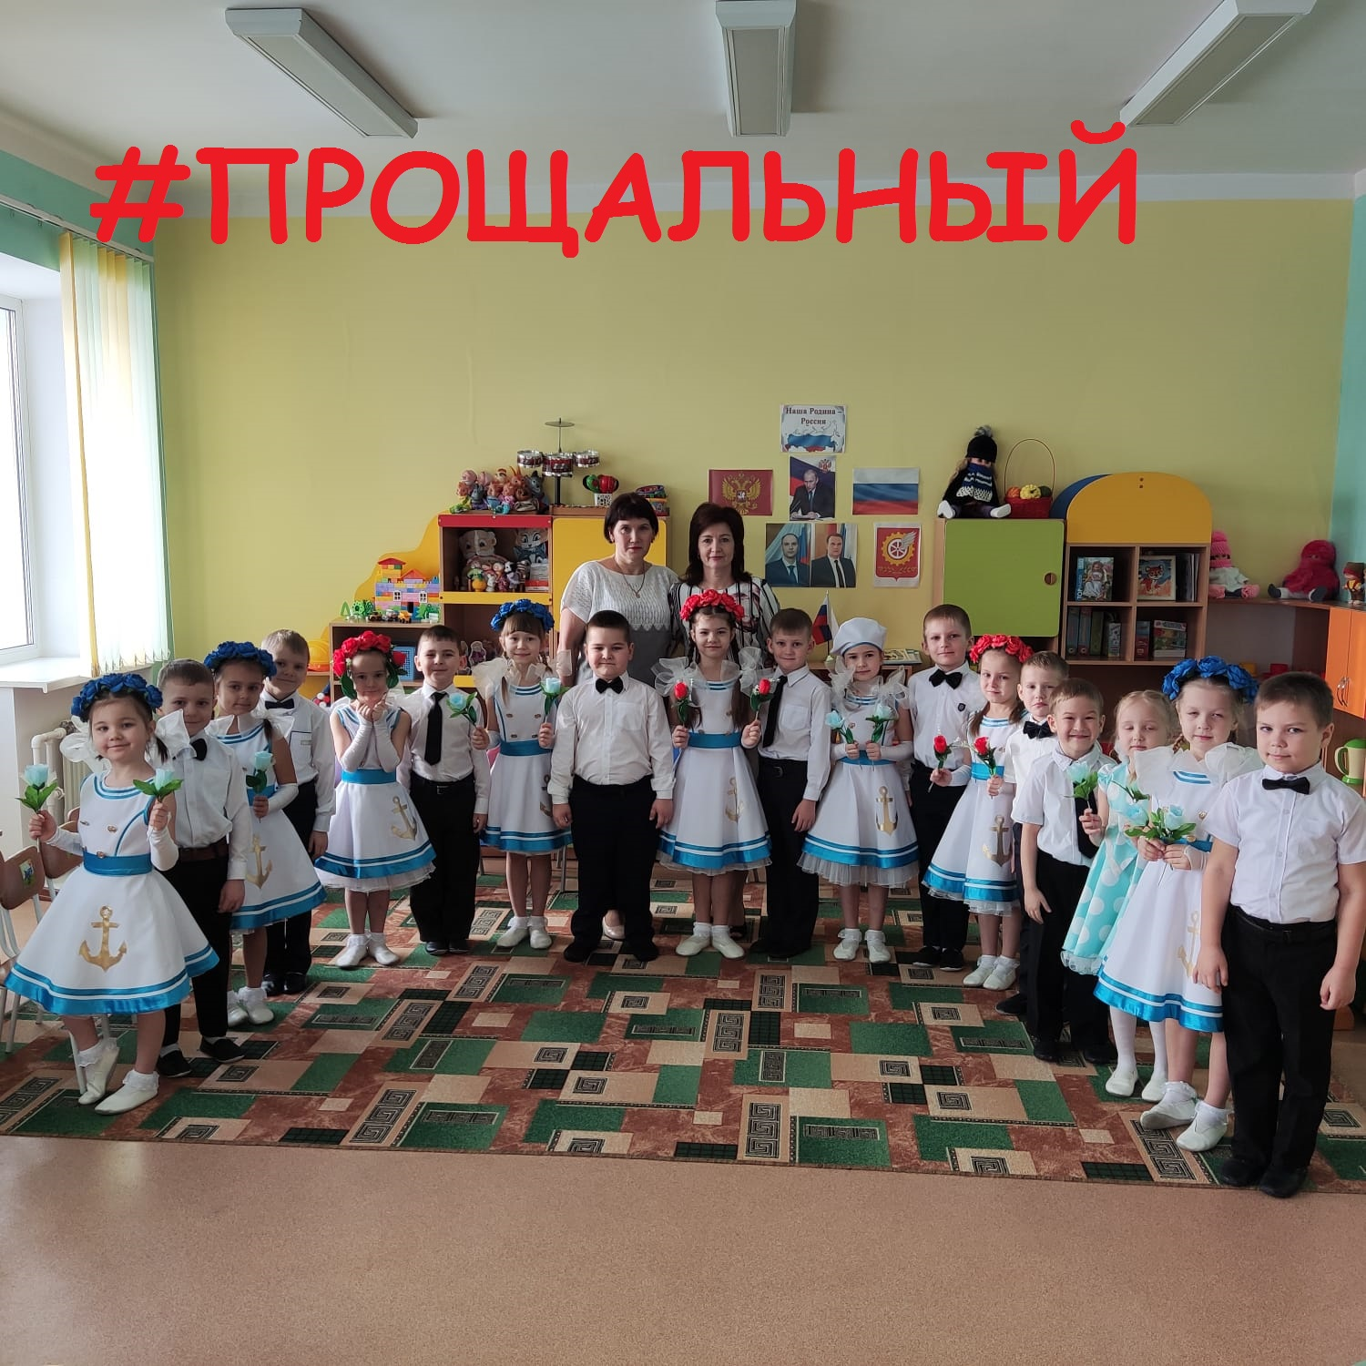

1 реб. Мы вальс расставанья станцуем для вас,
И в танце своем повзрослеем сейчас,
Смотрите, мальчишки у нас – кавалеры,
А девочки-дамы, какие манеры!
2 реб. Как жалко, что вальс в этом зале – прощальный,
Он нежный, воздушный и очень печальный.
Мы будем расти и его вспоминать,
На дисках смотреть и душой трепетать.
3 реб. Ведь вальсом мы с детством своим расстаемся,
Но родом из детства навек остаемся!
Нам разные танцы придется учить,
Но вальс в детсаду… никогда не забыть

Вальс
Сели на стульчики
Вед 1: Что ж, дорогие дети, наступает этот грустный миг,
К которому ни один воспитатель до сих пор не привык.
Отрываем вас от сердца, дорогие, вы ведь взрослые уже такие.
Вед 2: Учитесь, трудитесь, дерзайте, мечтайте,
Огромных высот в жизни вы достигайте.
И нас, кто любил вас, не забывайте.
Выходят дети в полукруг.

1 реб. Добрый детский сад, спасибо,
Много сделал ты для нас.
Очень жаль с тобой прощаться,
Но пора нам в первый класс.
2 реб. Прощайте все, кто нас любил,
Учил играть, писать,
Лепить, и танцевать, и петь,
Помог умнее стать!
3 Реб: Спасибо всем, кто рядом был,
И тем, кто просто нас любил мы вам удачи пожелаем
И говорим:
Все: Спасибо! Лайк! /Дети делают руками «сердечко»
Snapy: И кто же ваш первый лайк получает?

Дети произнося стихи, показывают топпер с изображением поднятого пальца.

Реб: Администратор, что первым в саду нас встречает.
Реб: В саду нас вкусно, конечно, кормили,
И повара тоже ЛАЙК заслужили!
Реб: за то, что по чистому полу всегда вы ходили,
Мы нянечке нашей вверх палец поднимем!
Реб: За спорт и чистую речь благодарим!
и за танцы лайкнуть спешим!
Реб: А если вдруг заболит голова,
На помощь уже спешит медсестра!
Ей тоже ЛАЙК вы поставьте скорее,
Ведь нет ничего здоровья важнее
Реб: Про заведующую не забудем мы с вами,
Ей самый красивый ЛАЙК мы поставим!
Реб: Родителям нашим «спасибо!» мы скажем,
И ЛАЙК за всё им покажем!
Реб: Но самый большой лайк
Получаете вы – наши воспитатели.
Snapy: Ну, и конечно в сей праздничный день,
Не забудьте поставить и ЛАЙКи себе!
Ведь первый этап вы прошли на ура!
Так пусть же и дальше так будет всегда!
Вед1: Нет, друзья, так не годится, лайком можно заразится.
Посмотри, в наш умный век не лайком единым жив человек

Вед2: Ну, конечно же красиво просто всем сказать
Все: СПАСИБО!

3 реб. Мы желаем вам здоровья, лучей счастья и добра,
Будем помнить вас с любовью, с радостью всегда!
Не грустите, до свиданья, улыбнитесь на прощанье!
И в этот прощальный час мы обнимем крепко вас!
Песня
Snapy: Здорово мы повеселились, это была самая крутая вечеринка этого года!
Я поняла, что вы самые модные, продвинутые и отлично танцуете, нам с вами было очень весело! Всем пока!

Вед. Вот мы подходим к завершению нашего прямого эфира со следующим хештегом #поздравительный.

А вручение дипломов мы доверим самому главному человеку в нашем детском саду — уважаемой Валентине Николаевне. (Вручение дипломов сопровождается стихами, которые читает воспитатель)
Ведущая:
1. В спортзале Самату равных нет. Желаем мы ему побед. Лучше всех считать, писать И «отлично» получать.
2. Наша Лера — хохотушка, Весёлая и славная девчушка. Умеет читать, рисовать и лепить, В школе её будут очень любить.
3. Алиса Табакова любит петь, плясать, Книжки разные читать. Желаем учиться ей только на «5», И в школе таланты свои развивать.
4. Быстро Руслан повзрослел Всё усвоить он успел. К новым знаниям он стремится, В школе это пригодится.
5. Наша Катрина умна, Добротой наделена. Верим, что только «4» и «5» Будут тетрадки её заполнять.
6. Из любого положенья Выход Ильдар всегда найдёт. Фантазировать он любит, Никогда не пропадёт.
7. Никита , ты же удалец, И во всём ты молодец. Смело в школу ты шагай И науки постигай.
8. Полина танцовщица, хоть куда! И умом, и всем взяла. Будем по тебе скучать. Обещай нас навещать.
9. Влад любит строить мастерить, Много-много говорить. От души ему желаем: Лучше всех считать, писать, Много книжек прочитать.
10. С Машей жалко расставаться, Но всё же будем улыбаться. Ведь в школе столько интересного, Чудесного и неизвестного.
11. Арсению желаем верных друзей, Много здоровья и солнечных дней. В учёбе успехов и только добра, Пусть жизнь твоя радости будет полна.
12. Справедливый и спокойный, Похвалы всегда достойный. Глеба дети уважают, Успехов все ему желают.
13. Мы желаем Василию В школе лучшим быть. И хорошие оценки Всегда из школы приносить.
14. Артемий наш — хороший парень! Он нигде не пропадёт. Ну, а если нужно будет, За собою поведёт.
15. Тимур – быстрее всех обед съедает, и очень быстро подрастает!
добрый, ласковый, не жадный, а еще очень отважный!
16. Алиса Трошина – заводная, деловая очень бойкая такая, но при этом так мила! Вот такие вот дела!
17. Аделина очень красива, очень умна, а так же талантлива очень она!
18. Милана подружка верная, и девочка примерная!
19. Ксенья целый день хочет играть, а вовсе не ложиться спать!
20. Злата кокетка, звезда, хохотушка! Мамина доченька и болтушка!
21. Кирилл спортсмен и непоседа, ему некогда лежать – всюду он готов бежать!

Ведущая: Торопятся дети скорей подрастать,
И время приходит нам их провожать,
Сегодня я плакала, капли пила,
Крепилась, держалась, насколько могла.
И вот, в заключении, позвольте сказать,
Сегодня хотим от души вас обнять.
Сыночками, дочками стали ребята,
И нас понимают они с полувзгляда.
Ведущая: Отдельный поклон нашим папам и мамам,
Хорошим, родным, понимающим самым.
Мы вам позвоним, звоните нам сами,
Давайте останемся с вами друзьями,
Спасибо большое за радость общенья,
Останутся в памяти эти мгновенья.
Во взрослую жизнь малышей отправляя,
Поверьте, мы их от души отрываем.

Вед: И в миг прощальный, но красивый,
Готов опять сюрприз в придачу:
Возьмите шарик свой счастливый -
Как знак свершений и удачи!
И пусть все беды унесет
Ваш шарик легкокрылый!
С ним начинайте свой полет,
Пусть будет он счастливым!

Дети с шарами выходят на улицу загадывать желание.

